Информация о несчастных случаях со смертельным исходом, произошедших в ходе эксплуатации энергоустановок организаций, подконтрольных органам Ростехнадзора, за 3 месяца 2022 года

- Анализ несчастных случаев со смертельным исходом,
произошедших в поднадзорных Ростехнадзору организациях

За отчётный период 2022 года произошло 5 несчастных случаев
со смертельным исходом (5 погибших). В сравнении с аналогичным периодом 2021 года количество несчастных случаев и погибших не изменилось.

На объектах электрических сетей произошло 3 несчастных случая
со смертельным исходом, в электроустановках потребителей – 2 (рис. 2).

Материалы о расследованных несчастных случаях в открытом
доступе размещены на официальном сайте Федеральной службы
по экологическому, технологическому и атомному надзору по ссылке http://www.gosnadzor.ru/energy/energy/lessons/.
В 2022 году несчастные случаи со смертельным исходом произошли
в организациях, поднадзорных Западно-Уральскому, Центральному,
Северо-Западному, Средне-Поволжскому и Северо-Уральскому управлениям Ростехнадзора (рис. 3).

- Обстоятельства несчастных случаев со смертельным исходом, произошедших в 1 квартале текущего года

2.1 Несчастный случай со смертельным исходом произошёл 1 января
в ОАО «МРСК Урала», Пермский край.
Обстоятельства несчастного случая. Произошло отключение ВЛ 10 кВ Зуево ПС 35/10 Романово. Бригада технического обслуживания и ремонта Березниковского РЭС в составе 3 человек: мастера бригады и электромонтёров
по эксплуатации РС, была направлена на осмотр ВЛ 10 кВ Зуево. В 16:50
по распоряжению бригада была допущена к осмотру ВЛ 10 кВ Зуево
от разъединителя № 228 до КТП-815. В период с 16:50 до 19:00 бригада совершала обход линии в зоне неустойчивой связи и на связь не выходила.
В 19:04 мастер сообщил, что электромонтёр (2000 г.р.) поражён электрическим током на КТП 814 (Жуклино). Прибывшая бригада скорой помощи констатировала смерть пострадавшего.
2.2 Несчастный случай со смертельным исходом произошёл 18 января
в филиале ПАО «Россети Центр» – «Тверьэнерго», Тверская область.
Обстоятельства несчастного случая. Оперативно-выездная бригада Удомельского РЭС в составе 2 электромонтёров производила осмотр
без производства работ на ВЛ-10 кВ № 15 ПС 110/35/10 кВ Удомля в связи
с обращением потребителей об отсутствии электроснабжения.
В 15:40 один из электромонтёров доложил о том, что другой электромонтёр (1974 г.р.) попал под напряжение на опоре № 146 ВЛ-10 кВ ПС 110/35/10 кВ Удомля.
2.3 Несчастный случай со смертельным исходом произошёл 20 января
в филиале «Карельский» ПАО «Территориальная генерирующая компания № 1», Республика Карелия.
Обстоятельства несчастного случая. В 13:24 при выполнении работ
по наряду-допуску в распределительном устройстве 10 кВ (ремонт электрооборудования гидрогенератора № 1) член бригады (слесарь по ремонту электрооборудования электростанций) (1989 г.р.) предположительно стал подниматься по стремянке к электрооборудованию, находящемуся на высоте около 2 м от поверхности пола. Затем работник упал со стремянки на пол. В 13:26 была вызвана скорая помощь, организовано оказание первой помощи. В 13:45 прибыла бригада скорой помощи. В 13:58 после осмотра пострадавшего
и проведения комплекса реанимационных действий персоналом скорой помощи зафиксирована смерть электрослесаря. Предварительная причина смерти – электротравма, не совместимая с жизнью.
2.4 Несчастный случай со смертельным исходом произошёл 14 февраля
в ПАО «Саратовский нефтеперерабатывающий завод», Саратовская область.
Обстоятельства несчастного случая. В 09:30 в здании ТП-56 обнаружен
за щитом электромонтёр по ремонту и обслуживанию электрооборудования цеха по эксплуатации электрооборудования (1968 г.р.). В 10:40 врачом скорой помощи констатирована смерть работника.
2.5 Несчастный случай со смертельным исходом произошёл 20 марта
в ООО «Буровая Строительная Компания», ХМАО.
Обстоятельства несчастного случая. На территории КП 94 Тайлаковского месторождения при проведении вышкомонтажных работ (9 м) после отключения ЛЭП 6 кВ электромеханик, поднявшись на площадку КРУНБ буровой установки, обнаружил тело вышкомонтажника-электромонтёра (1981 г.р.) без признаков жизни. Силами работников, находящихся на смене, и прибывшего медперсонала были произведены реанимационные действия. В 05:30 была констатирована смерть работника.
- Уроки, извлечённые из несчастных случаев со смертельным исходом, подготовленные на основе материалов,
представленных территориальными органами

3.1 Несчастный случай со смертельным исходом, произошедший
в ООО «МВПС-Сервис»
Дата происшествия: 14 мая 2021 г.
Место несчастного случая: Моторное депо Нахабино, Московская область
Описание несчастного случая: 13.05.2021 в 22:50 в депо Нахабино
на 4 смотровую позицию был поставлен электропоезд ЭП2Д-0075 для осмотра
и устранения неисправности электрооборудования на вагоне ЭП2Д 007504.
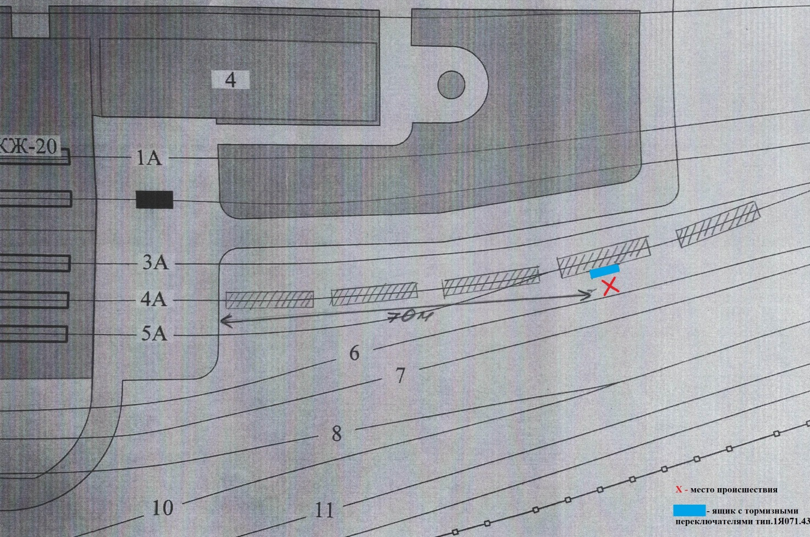
В 23:00 мастер ООО «МВПС-Сервис» дал задание слесарю-электрику
по ремонту электрооборудования 7 разряда ООО «МВПС-Сервис» (далее – слесарь-электрик) осмотреть данный вагон и выявить неисправности. После осмотра вагона ЭП2Д-007504 неисправностей по оборудованию слесарь-электрик не выявил.
14.05.2021 в 02:40 дежурному депо Нахабино АО «Центральная ППК» (далее – дежурный) поступила заявка от мастера ООО «МВПС-Сервис»
о перестановке электропоезда ЭП2Д 0075 с 4 смотровой канавы депо
на 4 тракционный путь для проверки под высоким напряжением (отметка
в Журнале учёта работ на тракционных путях моторвагонного депо Нахабино). Дежурный по сотовой связи дал соответствующее указание.
Маневровые работы с электропоездом ЭП2Д 0075 по его перестановке
на тракционный путь выполняли 3 машиниста электропоезда АО «Центральная ППК».
После того, как электропоезд был переставлен, мастер ООО «МВПС-Сервис» провёл проверку электропоезда под высоким напряжением на предмет сбора схемы тяги и ЭДТ (электродинамический тормоз), в ходе которой было установлено, что на вагоне ЭП2Д 007504 не происходит сбор схемы ЭДТ.
Машинисты электропоездов АО «Центральная ППК» привели электропоезд ЭП2Д 0075 в нерабочее состояние, опустили токоприёмники и покинули поезд, оставив ремонтную бригаду ООО «МВПС-Сервис» в составе мастера и слесаря-электрика устранять неисправность (менять трансформатор). Замена трансформатора производилась в шкафу №3 тамбура на вагоне 007504 слесарем-электриком.
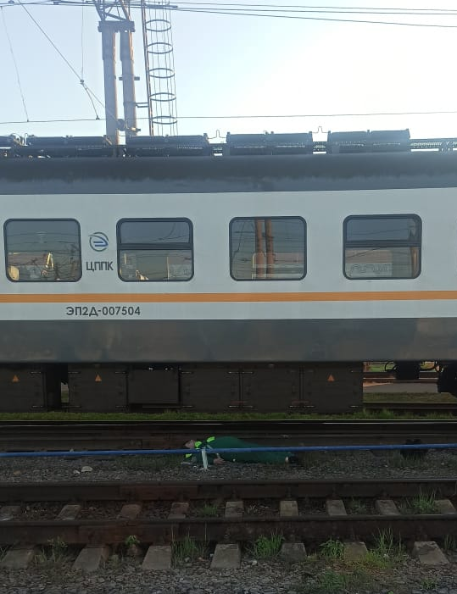
В 04:10 мастер
ООО «МВПС-Сервис»
по сотовой связи попросил дежурного направить маневрового машиниста АО «ЦППК» (далее – машинист 1) на электропоезд ЭП2Д-0075 для проверки сбора схемы ЭДТ под высоким напряжением. После проверки было определено, что на вагоне ЭП2Д 007504 неисправность не устранена, и сбор схемы ЭДТ
не происходит. Мастер ООО «МВПС-Сервис» дал машинисту 1 команду опустить токоприёмники на электропоезде ЭП2Д 0075 и не приводить его в рабочее состояние без его команды. Далее мастер ООО «МВПС-Сервис» совместно
со слесарем-электриком отправились на вагон ЭП2Д-007504 для замены датчика тока в подвагонном ящике. Слесарь-электрик проводил работы по замене датчика тока якоря под вагоном электропоезда, а мастер ООО «МВПС-Сервис» с «улицы» помогал ему в выполнении данной работы.
В 04:45 локомотивная бригада в составе машиниста электропоезда
АО «Центральная ППК» (далее – машинист 2) и помощника машиниста
АО «Центральная ППК» прибыла к дежурному для получения информации
о нахождении электропоезда ЭП2Д 0075 с получением комплекта ключей.
В 04:50 дежурный сообщил прибывшей к нему локомотивной бригаде необходимую информацию (место нахождения, факт проведения ремонтных работ, участников процесса). Далее машинист 2 и помощник машиниста
по маршруту служебного прохода направились на 4 тракционный путь для приёмки электропоезда ЭП2Д 0075. Прибыв к кабине электропоезда ЭП2Д 007509, они увидели, что электропоезд находится в нерабочем состоянии (токоприёмники опущены). Из кабины электропоезда ЭП2Д 007509 по салонной связи машинист 2 запросил у машиниста 1 информацию о наличии
на электропоезде ремонтного персонала ООО «МВПС-Сервис» и лиц,
не входящих в состав локомотивной бригады. Машинист 1 сообщил о своём нахождении в кабине электропоезда ЭП2Д 007501, после чего локомотивная бригада, предупредив его, направилась к вагону ЭП2Д 007501 для согласования дальнейших действий. Пройдя несколько шагов, машинист 2 и помощник машиниста услышали, что электропоезд ЭП2Д 0075 был приведён в рабочее состояние. Прибыв в кабину электропоезда ЭП2Д 007501, машинист 2 спросил
у машиниста 1 о возможности начала приёмки электропоезда. На данный вопрос машинист 1 ответил: «Занимайся» - и покинул кабину электропоезда.
Через несколько минут по связи «пассажир-машинист» машинисту 2 поступило указание о приведении электропоезда в нерабочее состояние. После этого машинист 2 привёл электропоезд ЭП2Д 0075 в нерабочее состояние (опустил токоприёмники) и направил помощника машиниста для выяснения причины такой команды. По возвращении в кабину ЭП2Д 007501 помощник-машиниста сообщил о нахождении возле вагона ЭП2Д 007504 ремонтного персонала ООО «МВПС-Сервис» в составе 2-х человек, один из которых лежит
на земле. Машинист 2 сразу направился на вагон ЭП2Д 007504 и увидел, что
на земле лежит мастер ООО «МВПС-Сервис», которому оказывали первую помощь.
В 05:15 на место происшествия прибыла бригада скорой помощи
и констатировала смерть мастера ООО «МВПС-Сервис».
Согласно медицинскому заключению смерть мастера наступила
от поражения техническим электричеством, также на лице погибшего присутствовали ссадины, полученные в ходе скользящего воздействия непосредственно перед смертью.
Причины несчастного случая:
Неудовлетворительная организация производства работ, выразившаяся:
- в непроведении мастеру целевого инструктажа старшим мастером
ООО «МВПС-Сервис», чем нарушены п.п. 1, 3, 12 приказа «О порядке проведения ремонтных работ в электроустановках моторвагонного подвижного состава под контактным проводом, находящимся под напряжением и при испытании повышеннымнапряжением в Сервисном депо «Нахабино» (далее – приказ);
- в недостаточном контроле за исполнением приказа главным инженером ООО «МВПС-Сервис»;
- в необеспечении функционирования системы управления охраной труда со стороны генерального директора (нарушение абз. 2 ч. 2 ст. 212 Трудового кодекса Российской Федерации).
Необеспечение дежурным основного депо АО «Центральная ППК», являющимся руководителем работ в ночное время, безопасного проведения работ на тракционных путях и руководства работами под контактным проводом.
А именно, локомотивная бригада отправлена принимать электропоезд ЭП2Д 0075, где выполнялись ремонтные работы, не сданный обслуживающим персоналом ООО «МВПС-Сервис», о чём свидетельствует отсутствие записи об окончании ремонта в Журнале учёта работ на тракционных путях моторвагонного депо Нахабино (нарушение п. 5.2.3 Инструкции о порядке обслуживания
и организации движения на железнодорожном пути необщего пользования моторвагонного депо Нахабино, эксплуатируемого АО «Центральная ППК», примыкающего к железной станции Нахабино Московской железной дороги-филиала ОАО «РЖД» (далее – инструкция)).
Нарушение п. 3.13 Правил по охране труда при эксплуатации электроустановок, утверждённых приказом Минтруда России от 15.12.2020
№ 903н - в АО «Центральная ППК» не обеспечен порядок хранения, учёта, выдачи и возврата ключей от электроустановок, тем самым не обеспечено безопасное проведение работ.
Неосуществление машинистом 1 визуального контроля за действиями ремонтной бригады ООО «МВПС-Сервис» и самовольный уход с рабочего места (нарушение п. 5.2.3 инструкции).
Приведение в рабочее состояние электропоезда ЭП2Д 0075 (включение токоприёмника) машинистом 1 без команды ответственного производителя работ (нарушение п. 5.2.3 инструкции).
Мероприятия по устранению причин несчастного случая:
Работникам проведён внеплановый инструктаж по охране труда
по обстоятельствам и причинам допущенного несчастного случая.
Совместно с АО «ЦППК» разработан Регламент взаимодействия при выполнении работ по техническому обслуживанию и текущему ремонту, экипировке и обслуживанию экологически чистых туалетных комплексов железнодорожного подвижного состава, а также работ по устранению неисправностей, не входящих в ТО или ТР.
Организовано проведение внеплановых технических занятий
с работниками сервисного депо Нахабино ООО «МВПС-Сервис».
Обеспечен контроль за соблюдением работниками внутреннего трудового распорядка, трудовой дисциплины.
Машинист 1 направлен на внеочередную проверку знаний норм и правил работ в электроустановках в территориальную отраслевую комиссию Центрального управления Ростехнадзора.
Проведено обучение и внеплановая проверка знаний требований охраны труда со всеми работниками Цеха периодического ремонта ОП Сервисного депо Нахабино.
Обеспечен контроль за выдачей ключей и реверсивных рукояток
с обязательной отметкой в журнале учёта, хранения и передачи спецключей
и ключей от кабин управления, кассет КВАРЦ подвижного состава
в моторвагонном депо Нахабино АО «Центральная ППК».
3.2 Несчастный случай со смертельным исходом, произошедший
в ООО «Вяземские консервы»
Дата происшествия: 27 августа 2021 г.
Место несчастного случая: Цех производств консервов, Смоленская область
Описание несчастного случая: На производственном совещании, проводимом генеральным директором ООО «Вяземские консервы», обсуждалась возможность установки дублирующих кнопок на дозаторе Б4-КДН-16 ПС
для удобства работы персонала (кнопка управления подъёмником и кнопка
для выключения дозатора).
После совещания главный энергетик и электрослесарь ООО «Вяземские консервы» пошли в цех по производству консервов к дозатору. Главный энергетик показал электрослесарю место установки дублирующей кнопки. Причём документы на выполнение данных работ не оформлялись, а задание
не выдавалось.
С 14:30 электрослесарь устанавливал дублирующую кнопку на дозаторе.
В 16:30 электрослесарь сообщил главному энергетику о выполненной работе, а также о выходе из строя пульта управления на тельфере в овощном цехе.
Со слов сотрудницы в 17:10 в цехе по производству консервов остановилась линия № 8. В это время из овощного цеха вышел электрослесарь
с прибором для измерения напряжения. Он положил его на линию № 9, обошёл дозатор и взялся руками за кнопку, после чего его сразу затрясло. Сотрудница побежала к мастеру смены и сообщила о случившемся. Мастер смены выключила напряжение, была вызвана скорая медицинская помощь.
Врач скорой помощи после комплекса реанимационных мероприятий констатировал смерть электрослесаря.
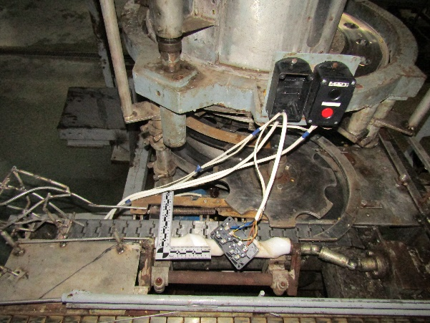
Причины несчастного случая:
Неудовлетворительная организация производства работ, выразившаяся
в неудовлетворительной подготовке рабочего места и принятых мер безопасности по подготовке рабочего места.
Неприменение электрослесарем средств индивидуальной защиты, вследствие необеспеченности ими работодателем.
Непроведение с электрослесарем внепланового инструктажа по охране труда и внеочередной проверки знаний требований охраны труда при эксплуатации в электроустановках.
Отсутствие в ООО «Вяземские консервы» системы управления охраной труда.
Непроведение идентификации опасностей, представляющих угрозу жизни и здоровью работников.
Непроведение оценки уровней профессиональных рисков и отсутствии мероприятий по управлению профессиональными рисками.
Отсутствие контроля за электрослесарем при выполнении работ
в электроустановках.

Мероприятия по устранению причин несчастного случая:
Проведён внеплановый инструктаж по теме «Охрана труда при работе
в электроустановках» со всеми работниками ООО «Вяземские консервы».
По результатам расследования несчастного случая издан и доведён
до сведения всех работников ООО «Вяземские консервы» приказ;
Проведён внеплановый инструктаж с электротехническим
и электротехнологическим персоналом ООО «Вяземские консервы» в связи
с введением в действия новых Правил по охране труда при эксплуатации электроустановок, утверждённых приказом Минтруда России от 15 декабря
2020 г. № 903н; Правил работы с персоналом в организациях электроэнергетики Российской Федерации, утверждённых приказом Минэнерго России
от 22 сентября 2020 г. № 796.
Проведена внеочередная проверка знаний норм и правил работы
в электроустановках электротехническому и электротехнологическому персоналу ООО «Вяземские консервы».
В комиссии Ростехнадзора проведена внеплановая проверка знаний норм
и правил работы в электроустановках лицам, допустившим нарушение: заместителю генерального директора – главному инженеру и главному энергетику.
Разработано положение о системе управления охраной труда
в ООО «Вяземские консервы» в соответствии с требованиями Приказа Минтруда России от 19.08.2016 № 438н «Об утверждении Типового положения о системе управления охраной труда».
Проведена идентификация опасностей представляющих угрозу жизни
и здоровью работников, проведена оценка уровней профессиональных рисков
и разработаны мероприятия по управлению профессиональными рисками.
Обеспечено проведение специальной оценки условий труда на рабочем месте электромонтёра.
Электроустановки предприятия обеспечены испытанными средствами защиты для работы в электроустановках напряжением до и выше 1000 В
в соответствии с нормами.
Электротехнический персонал обеспечен средствами индивидуальной защиты от термической электрической дуги.
3.3 Несчастный случай со смертельным исходом, произошедший
в АО «Красноярский машиностроительный завод» (далее – АО «Красмаш»)
Дата происшествия: 23 сентября 2021 г.
Место несчастного случая: Распределительная подстанция цеха № 67, камера сборная одностороннего обслуживания, Красноярский край
Описание несчастного случая: Электромонтёр по ремонту
и обслуживанию электрооборудования 6 разряда - член бригады заступил
на работу в первую смену (07:45-16:30). На утренней планёрке в цехе № 67 было выдано задание в соответствии с графиком планового предупредительного ремонта на капитальный ремонт ячейки № 2 распределительной подстанции-33 (далее – РП-33). Работа заключалась в следующем:
проверка технического состояния трансформатора напряжения;
ремонт вторичной коммутации устройств релейной защиты и автоматики.
Данные виды работ производились неоднократно.
Старший мастер по ремонту электрооборудования выдал сменно-суточное задание бригадиру бригады № 1 на производство капитального ремонта ячейки
№ 2 распределительного устройства-6 кВ (далее – РУ-6 кВ) РП-33 (капитальный ремонт трансформатора напряжения (далее – ТН № 2), замена электронного блока управления). Данное сменно-суточное задание было зачитано бригадиром бригады № 1 на утренней планёрке в 07:45 члену бригады.
Место работы. Верхний отсек ячейки ТН и БМРЗ
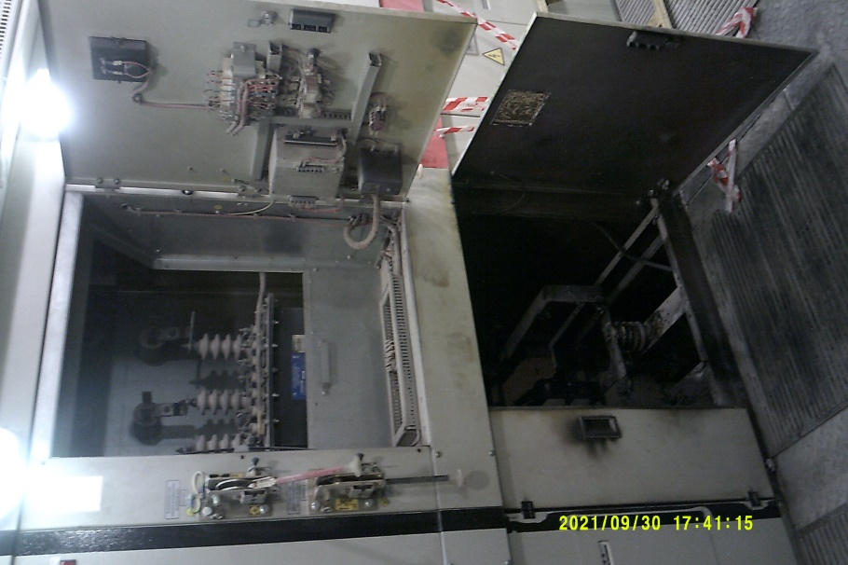
Место несчастного случая. Нижний отсек ячейки ТН и БМРЗ
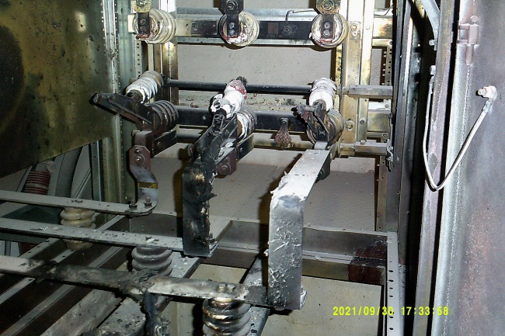
Место несчастного случая. Нижний отсек ячейки ТН и БМРЗ. Оборудование 6 кВ

В соответствии с характером работы в 08:00 был оформлен наряд-допуск для работы в электроустановках мастером смены оперативно-диспетчерской службы (далее – ОДС). В наряде-допуске прописано: «Допускающему, ответственному производителю работ и члену бригады поручается произвести капитальный ремонт ячейки № 2 РП-33 РУ-6 кВ, с заменой блока микропроцессорной релейной защиты (далее – БМРЗ) и проверкой трансформатора напряжения (далее – ТН) и ограничителя напряжения (далее – ОПН). Работу начать 23.09.2021 в 08:00, работу закончить 23.09.2021 в 16:30. Меры по подготовке рабочих мест: –. Наименование электроустановок,
в которых нужно провести отключения и установить заземления: РП-33 РУ-6 кВ яч. 1, РП-33 РУ-6 кВ яч. 2; что должно быть отключено и где заземлено: секционного вакуумного выключателя (далее – СВВ), шинного разъединителя секционного вакуумного выключателя (далее – ШРСВВ), шинного разъединителя трансформатора напряжения № 2 (далее – ШР ТН № 2), секционного разъединителя (далее – СР), снять предохранители, вкл. заземляющие ножи (далее – ЗН) шинного разъединителя трансформатора напряжения № 2, вкл. ЗН СР, Автомат 0,1 кВ ТН № 2. Отдельные указания: Перед началом работ вывести АВР ключом на яч. 1 РП-33. Рабочие места подготовлены,
под напряжением остались: РП-33, 1, 2 секции 6 кВ, нижний отсек яч. 2».
Мастер смены ОДС провёл целевой инструктаж члену бригады
на проведение ремонтных работ на ТН № 2. Член бригады расписался
в получении целевого инструктажа. Далее мастер смены ОДС провёл целевой инструктаж допускающему, в ходе которого показал на схеме, что должно быть отключено и заземлено, отдельно показал, что нижний отсек ячейки № 2 был заперт по причине нахождения под напряжением. Допускающий расписался
в наряде-допуске о получении целевого инструктажа и отправился в РП-33 подготавливать рабочее место. По техническим мероприятиям, указанным
в наряде-допуске, он отключил сначала АВР и цепи СВВ, затем ШРСВВ
на ячейке № 1, затем отключил СР и ШР в ячейке № 2 и автомат ТН № 2 0,1 кВ ячейки № 2. После включил ЗНШР и ЗНСР ячейки № 2. Затем закрыл дверцу нижнего отсека ячейки № 2 и развесил плакаты.
Когда рабочее место было готово к производству работ в ячейке № 2
на ТН № 2, допускающий провёл целевой инструктаж по наряду-допуску бригаде в составе: производитель работ, член бригады. При проведении инструктажа допускающий указал и зафиксировал в наряде-допуске в двух экземплярах, что первая и вторая секции 6 кВ с отходящими присоединениями и нижний отсек ячейки № 2 находятся под напряжением. Вывесил на дверце нижнего отсека предупреждающий знак «Стой! Напряжение!». После чего член бригады попросил дополнительно включить ЗНШР в ячейке № 1, и допускающий включил ЗНШР в ячейке № 1, затем поставил время допуска в наряде 08:30, расписался
о проведении целевого инструктажа. Производитель работ и член бригады расписались в наряде-допуске. Допуск был закончен, допускающий забрал один экземпляр наряда-допуска и ушёл в цех.
Производитель работ и член бригады приступили к ремонту. Член бригады протёр крышку трансформатора от пыли в верхнем отсеке и отошёл в сторону. Производитель работ начал проводить демонтаж блока БМРЗ. Услышав гул
и увидев огонь, он повернулся и обнаружил, что член бригады лежит вниз лицом в нижнем отсеке ячейки № 2 и не подаёт признаков жизни, так же он увидел, что на нём самом горит спецодежда. Производитель работ выбежал из помещения РП-33, вышел в пролет цеха № 25, одежда на нём горела, работники цеха № 25, находившиеся рядом, потушили горящую на нём одежду и вызвали скорую помощь.
В ходе данного несчастного случая производитель работ получил тяжёлые травмы, член бригады скончался.
Причины несчастного случая:
Личная неосторожность пострадавшего, выразившаяся в самостоятельном выполнении работ в ячейке № 2 (нарушение требований п. 4.2 Правил по охране труда при эксплуатации электроустановок, утверждённых приказом Минтруда России от 15.12.2020 № 903н (далее – ПОТЭЭ)).
Необеспечение безопасного производства работ, неудовлетворительная организация работ (нарушение требований п. 10.1. ПОТЭЭ).
Мероприятия по устранению причин несчастного случая:
Разработаны мероприятия по дополнительным мерам безопасности при работе в действующих электроустановках.
Проведена внеплановая специальная оценка условий труда электромонтёрам по ремонту и обслуживанию электрооборудования цеха № 67.
Электромонтёр по ремонту и обслуживанию электрооборудования (допускающий) направлен на внеплановую проверку знаний.
Административные меры, принятые руководителем предприятия:
Начальнику цеха № 67 объявлен выговор.
Допускающий депремирован по итогам года, ему объявлен выговор.
В отношении производителя работ работодателем применено дисциплинарное взыскание.
3.4 Несчастный случай со смертельным исходом, произошедший
в АО «Арсеньевэлектросервис» (далее – АО «АЭС»)
Дата происшествия: 15 октября 2021 г.
Место несчастного случая: Яч. № 21, КРУН-6 кВ на территории ПС 110/35/6 «Молодежная» АО «ДРСК» ПЭС, Приморский край
Описание несчастного случая: 13.10.2021 в дневное время главный инженер АО «АЭС» устно (по телефону) согласовал с главным инженером сетевого района второй группы Арсеньевского РЭС АО «ДРСК» ПЭС (далее – АРЭС) возможность проведения работ по монтажу кабеля к ячейке № 21, находящейся на территории ПС Молодежная силами бригады АО «АЭС».
14.10.2021 в дневное время главный инженер сетевого района второй группы АРЭС разрешил пропустить на территорию ПС Молодежная спецтехнику (кран-манипулятор) и ремонтную бригаду АО «АЭС» во главе с мастером.
В то же день были выполнены работы по монтажу кабеля в кабельный канал
от ограждения ПС до ячейки № 21, с помощью крана манипулятора смонтированы бетонные крышки.
15.10.2021 около 8 часов главный инженер АО «АЭС» дал устное задание мастеру, произвести на территории АРЭС ПС «Молодежная» монтаж кабеля
в ячейку № 21, смонтировать концевую муфту, присоединить жилы кабеля
к верхним шинам ячейки.
Диспетчер оперативной службы АО «АЭС» позвонил главному инженеру сетевого района второй группы АРЭС и согласовал время прибытия бригады
АО «АЭС» к ПС «Молодежная». Около 9 часов 15.10.2021 бригада с мастером прибыла к воротам ПС «Молодежная».
Перед началом работ мастер проверил указателем напряжения отсутствие напряжения на шинах в верхней части ячейки № 21 и провёл устный инструктаж бригаде. Около 10:30 по просьбе мастера на территорию вышеуказанной подстанции прибыл главный инженер сетевого района второй группы АРЭС, который лично указал, где и каким способом монтировать кабель, указал
на наличие напряжения на шинах, которые находятся за металлической защитой
в нижней части ячейки, после чего покинул территорию.
Около 11:00 часов бригада АО «АЭС» смонтировала кабель в ячейку № 21 и уехала на обед. Приблизительно в 13:00 часов мастер на территории АО «АЭС» заменил одного из электромонтёров на другого (далее – электромонтёр 1). Мастером был проведён инструктаж. В целях продолжения работ около 13:30 бригада прибыла к ПС «Молодежная», мастер остался на территории АО «АЭС».
В ходе производства работ электромонтёр 1 при закручивании гаек
на третьем соединении ячейки № 21 утратил гаечный ключ. Со слов другого электромонтёра (далее – электромонтёр 2) электромонтёр 1 пытался найти ключ
в верхней части ячейки, не найдя его, он стал откручивать технологический лючок с защиты шинопровода нижней части ячейки. После чего электромонтёр 1 для поиска ключа открутил 5 болтов, снял крышку и просунул руку в лючок
по диагонали справа налево. В этот момент электромонтёр 2 (по просьбе электромонтёра 1) ушёл за другим ключом.
Через некоторое время электромонтёр 2, услышав звук электрической дуги, вышел в зону видимости ячейки и обнаружил, что электромонтёр 1 попал под напряжение, а его правая рука находится в нижнем отсеке шинопровода.
В целях оказания помощи электромонтёр 2 деревянной лестницей попытался оттянуть электромонтёра 1. Когда спецодежда электромонтёра 1 воспламенилась, электромонтёр 2 побежал к автомобилю ГАЗ 66 за огнетушителем.
Он же и сообщил работникам АРЭС о необходимости отключения питания электроустановки. После чего электромонтёр 2 с огнетушителем вернулся
к пострадавшему и частично потушил его.
После того как с шин сняли питание электромонтёр 1 находился на земле между ячеек № 21 и № 20, кисть его правой руки осталась в нижнем отсеке шинопровода. При осмотре ячейки утраченный ключ не обнаружен.
Согласно медицинскому заключению электромонтёр 1 получил термический ожог тела электродугой (75-80%) 3-4 степени, ожог дыхательных путей, травматическую ампутацию нижней трети правового предплечья. Ожоговая рана нижней трети правого плеча, шок 3-4 стадии. Смерть наступила 16.10.2021. Освидетельствование на состояние алкогольного опьянения электромонтёра 1 не проводилось.
Причины несчастного случая (с учётом особого мнения представителя Ростехнадзора):
Ненадлежащее исполнение генеральным директором АО «АЭС» обязанностей по обеспечению безопасных условий и охраны труда – нарушение ст. 212 Трудового Кодекса Российской Федерации.
Неосуществление контроля за соблюдением правил по охране труда – нарушение п. 1.2 Правил по охране труда при эксплуатации электроустановок, утверждённых приказом Минтруда России от 15.12.2020 № 903н (далее – ПОТЭЭ).
Ненаправление главным инженером АО «АЭС» письменного уведомления в АО «ДРСК» ПЭС для проведения работ бригады на территории ПС «Молодежная» – нарушение п.п. 46.1, 46.3 ПОТЭЭ.
Разрешение главного инженера сетевого района второй группы АРЭС
на пропуск персонала АО «АЭС» на территорию ПС «Молодежная»
без сопроводительного письма от организации.
Допуск к проведению работ на территории ПС «Молодежная» персонала сторонней организации без оформления работ в соответствии с требованиями ПОТЭЭ, без проведения вводного и первичного инструктажей, ненадлежащее исполнение должностных обязанностей, предусмотренных п.п. 1.18, 5.2 должностной инструкции главного инженера сетевого района второй группы АРЭС.
Нарушение электромонтёром 1 требований охраны труда во время работы – самовольное расширение рабочего места, а именно снятие технологического ограждения, предотвращающего доступ к нижней системе шин, находящихся под напряжением (нарушение п.п. 2.4, 2.7, 3.3, 4.1, 4.2, 5.1, 5.11, 10.5, 10.7, 10.10, 16.1 ПОТЭЭ).
Мероприятия по устранению причин несчастного случая:
Проведена внеплановая СОУТ рабочего места по рабочему месту 86а.
Проведена внеочередная проверка работников, замещающих должности «мастер ремонтного участка», «электромонтёр по ремонту кабельных линий» знаний требований охраны труда.
АО «ДРСК» ПЭС пересмотрено «Положение о взаимоотношениях Приморских северных электрических сетей с АО «АЭС, добавлен раздел «Организация допуска персонала ССО».
Из особого мнения представителя Ростехнадзора:
- генеральному директору АО «АЭС» пройти аттестацию в области промышленной безопасности, по вопросам безопасности в сфере электроэнергетики, требованиям к эксплуатации электрических станций и сетей – эксплуатация электрических сетей п. Г 2.2, Г 3.2;
- генеральному директору АО «АЭС», главному инженеру АО «АЭС», главному инженеру сетевого района второй группы АРЭС пройти внеочередную проверку знаний в территориальной комиссии Дальневосточного управления Ростехнадзора;
- провести внеочередную проверку знаний правил работы
в электроустановках в экзаменационной комиссии организации электротехническому персоналу АО «АЭС»;
- провести внеплановый инструктаж на рабочем месте работникам
АО «АЭС».

4. Меры по предотвращению несчастных случаев при эксплуатации энергоустановок

Исходя из анализа обстоятельств и причин смертельных несчастных случаев на энергоустановках, Ростехнадзор рекомендует руководителям организаций:
1. Проводить ознакомление работников с материалами настоящего анализа при проведении занятий и инструктажей по охране труда.
2. Повысить уровень организации производства работ на электрических установках. Исключить допуск персонала к работе без обязательной проверки выполнения организационных и технических мероприятий при подготовке рабочих мест.
3. Обеспечить своевременную проверку знаний персоналом нормативных правовых актов по охране труда при эксплуатации электроустановок. Персонал, не прошедший проверку знаний, к работам в электроустановках не допускать.
4. Обеспечить установленный порядок содержания, применения
и испытания средств защиты.
5. Усилить контроль за выполнением мероприятий, обеспечивающих безопасность работ.
6. Проводить разъяснительную работу с персоналом о недопустимости самовольных действий, повышать производственную дисциплину труда. Особое внимание обратить на организацию производства работ в начале рабочего дня
и после перерыва на обед.
7. Повысить уровень организации работ по обслуживанию, замене
и ремонту энергооборудования. Усилить контроль за соблюдением порядка включения и выключения энергооборудования и его осмотров.
8. Не допускать персонал к проведению работ в особо опасных помещениях
и помещениях с повышенной опасностью без электрозащитных средств.
9. Не допускать проведение работ вне помещений при осуществлении технического обслуживания во время интенсивных осадков и при плохой видимости.
10. Обратить внимание на необходимость неукоснительного соблюдения требований производственных инструкций, инструкций по охране труда при выполнении работ, указаний, полученных при целевом инструктаже.
11. В организациях должны регулярно проводиться дни охраны труда,
на которых необходимо не только изучать требования правил, но и разъяснять,
чем данные требования обусловлены.

_________

